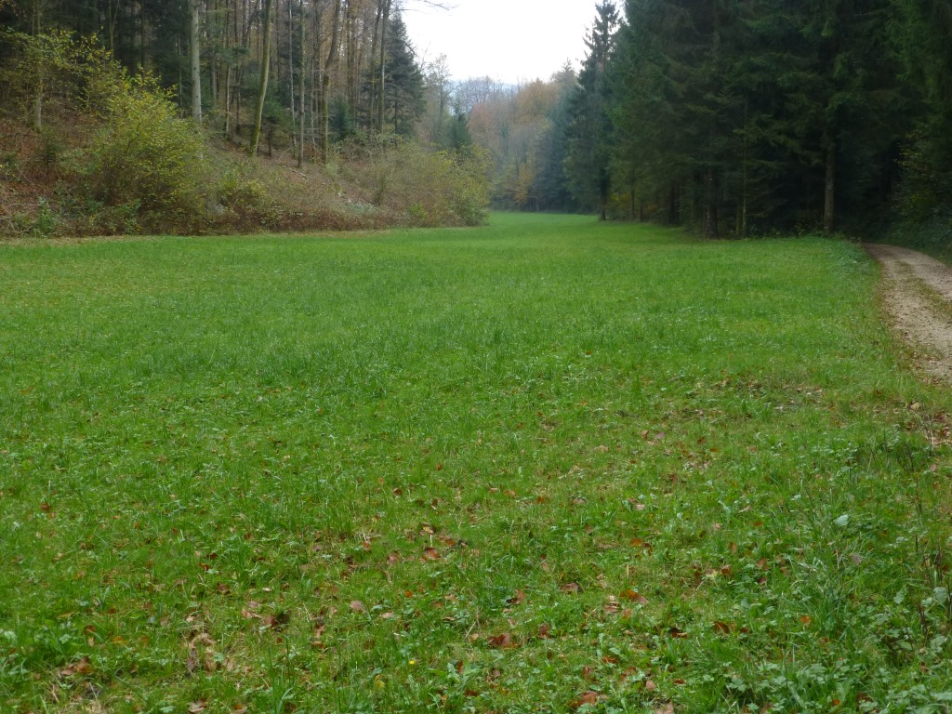
sanierungsbedürftige offene Bachführung entlang dem Waldrand
84.177 Schlegelhollenbach

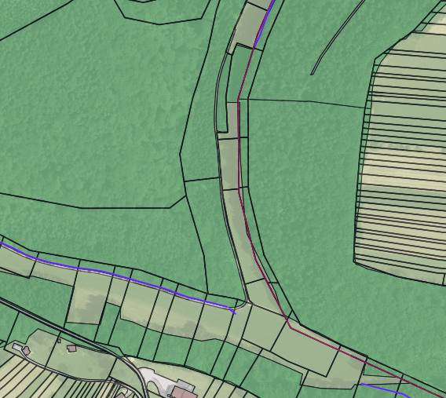
bestehende offene Bachführung entlang dem Wald

